PROJEKT

Projekt grupowy

Wykonawcy:

Patryk Kurowski, Dawid Gonisiewski

GitHub:

<https://github>.com/DwS234/PKDG

Zielona Góra

2021/2022

**Opis**

**PKDG** – aplikacja służąca do nauki słów języka angielskiego. Dla danego słowa, użytkownik może zobaczyć użycie danego słowa w przykładowych zdaniach wraz z tłumaczeniem na język polski. Każde słowo, które użytkownik doda do powtórek, można także usunąć z powtórek. Użytkownik może powtórzyć dane słowo co kilka dni w zależności od tego, ile posiada odgadnięć danego słowa pod rząd i określić jego trudność od 1 do 6. Średnia ocen trudności jest pokazywana jako łatwość słowa do nauki. Dostępny jest także panel administratora, w którym można dodać nowe słowo wraz z przykładami zdań oraz edytować albo usunąć już istniejące.

**UI oraz funkcjonalności**

**Logowanie** – dostępne zarówno dla użytkownika jak i administratora.

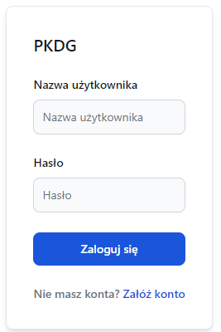

**Rejestracja –** tylko konta użytkownika mogą zostać stworzone poprzez ten panel.

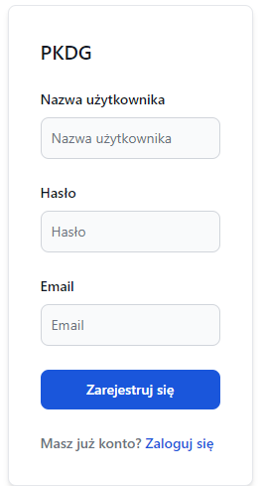

**Strona główna –** wyświetlone są tutaj wszystkie możliwe słowa, które użytkownik może dodać do powtórek poprzez naciśnięcie zielonego przycisku. Dla każdego słowa można zobaczyć jego użycie w zdaniu.

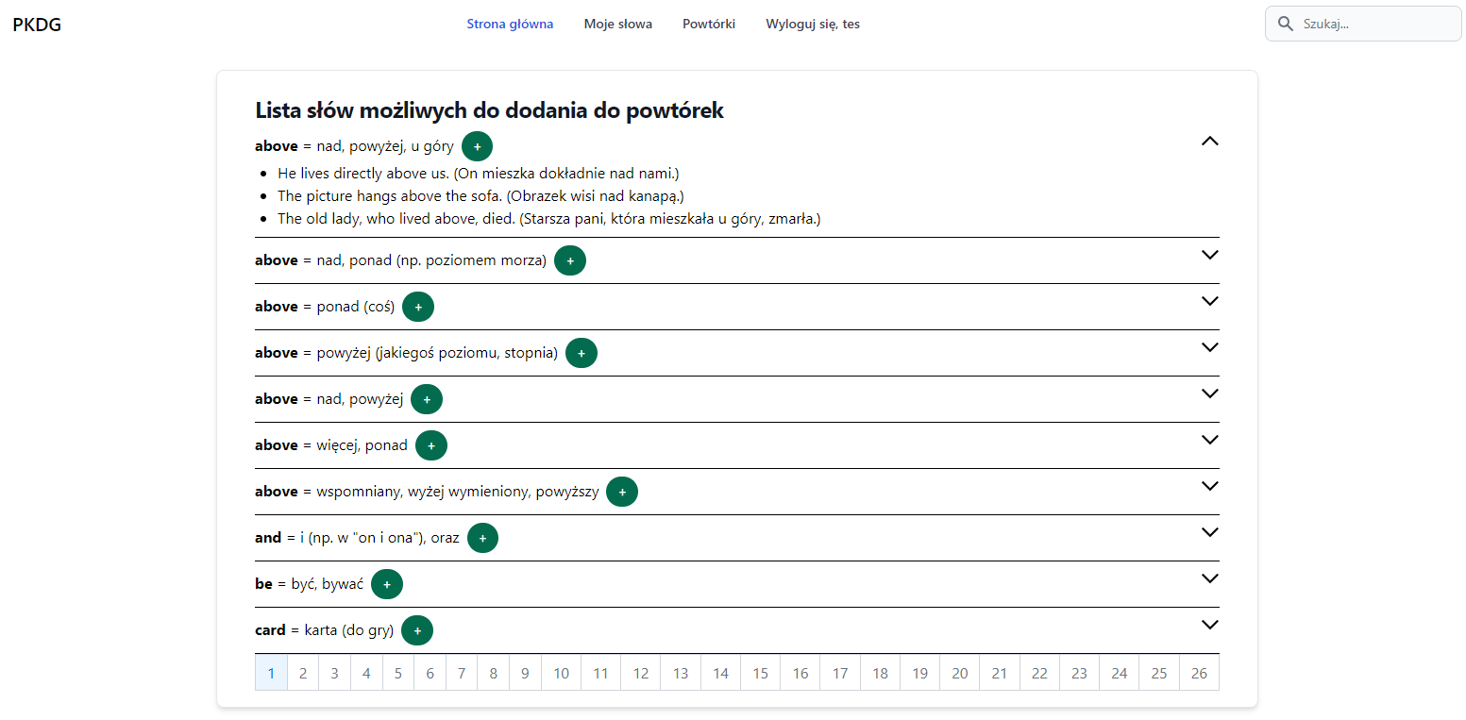

**Wyszukiwarka słów –** dane słowo można dodatkowo znaleźć poprzez wpisanie litery lub liter w wyszukiwarce w prawym górnym rogu. Wyświetlą się wtedy wszystkie słowa, które zawierają daną literę. Po naciśnięciu na słowo pojawią się wszystkie tłumaczenia słowa na język polski wraz z przykładami po angielsku i polsku.

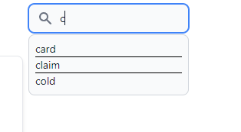

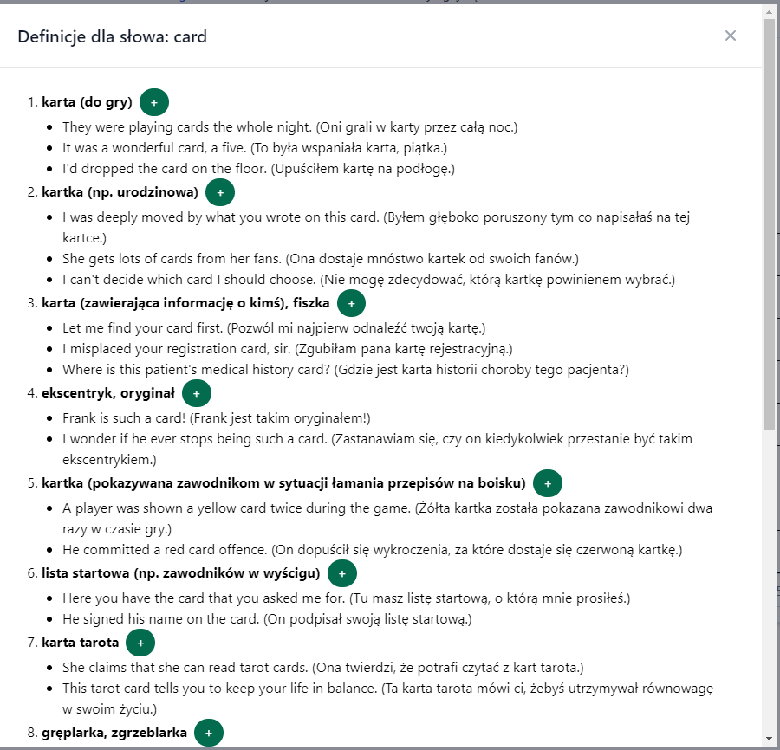

**Moje słowa** – lista wszystkich słów użytkownika, które dodał do powtórek. Znajduje się też tutaj informacja o ilości powtórek, data, kiedy użytkownik może znowu powtórzyć słowo, a także łatwość która jest średnią ocen użytkownika. Możliwe jest usunięcie słowa z powtórek.

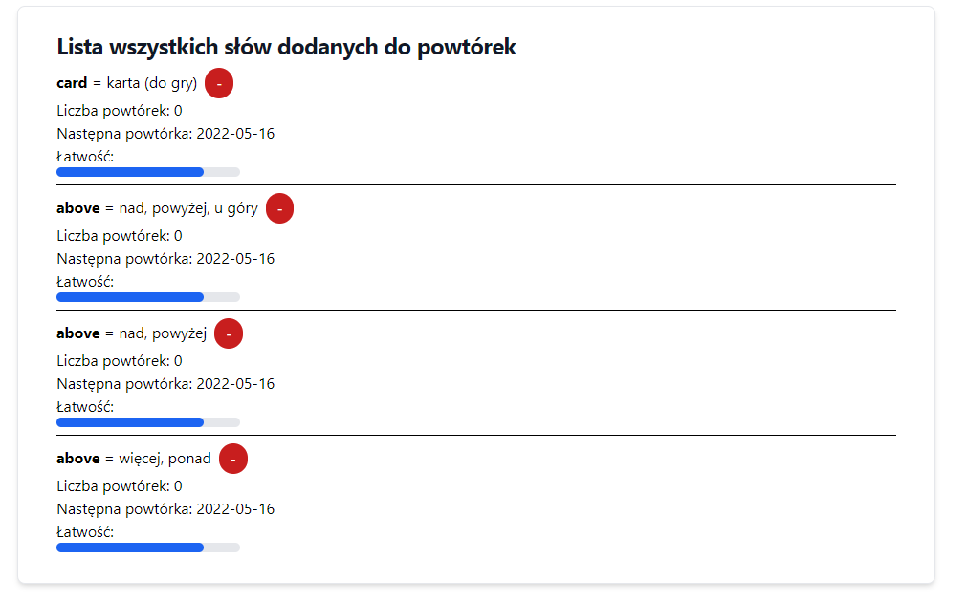

**Powtórki –** użytkownik może sprawdzić, czy zapamiętał dane słowo, wpisując jego tłumaczenie na język polski. Po naciśnięciu przycisku zostanie sprawdzona poprawność definicji słowa po polsku, a także przykłady użycia słowa i możliwość oceny trudności od 1 do 6.

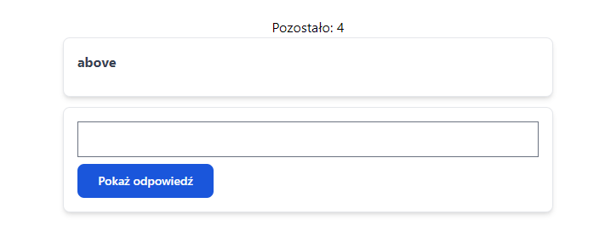

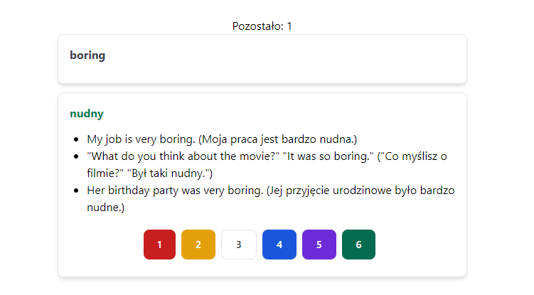

**Panel administratora –** dostępny jest tu widok wszystkich słów w systemie, po naciśnięciu na jedno z nich, pojawia się możliwość edycji jak i usunięcia słowa. Naciśnięcie na przycisk **CREATE** w prawym górnym rogu pokazuje widok tworzenia nowego słowa wraz z przykładami.

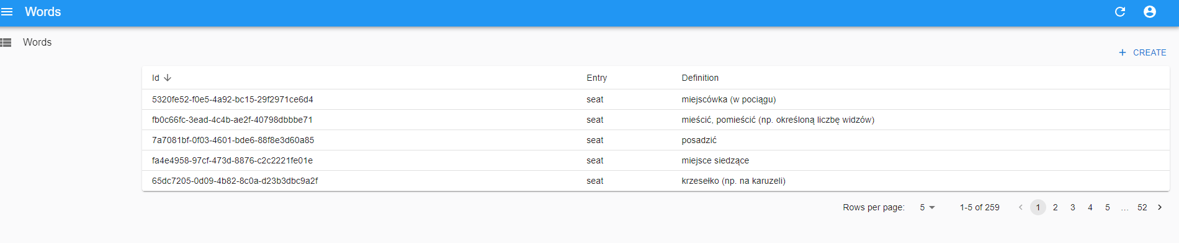

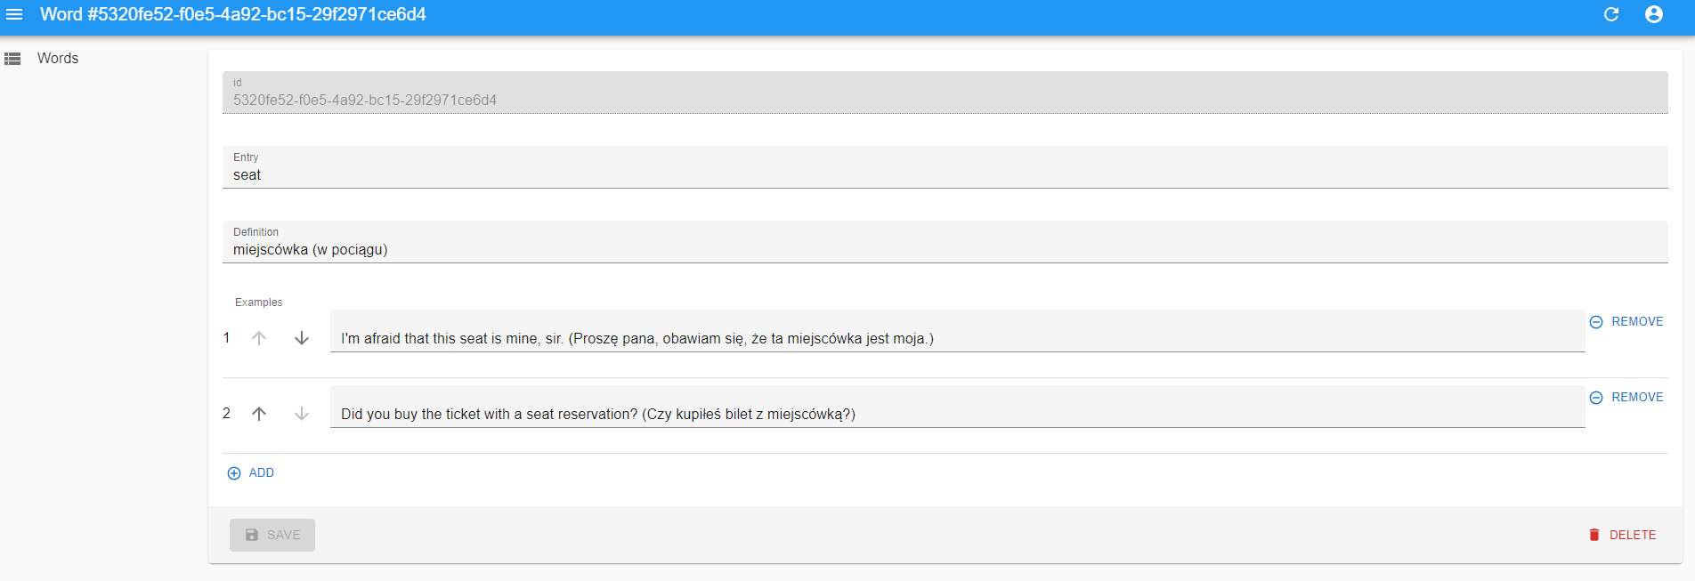

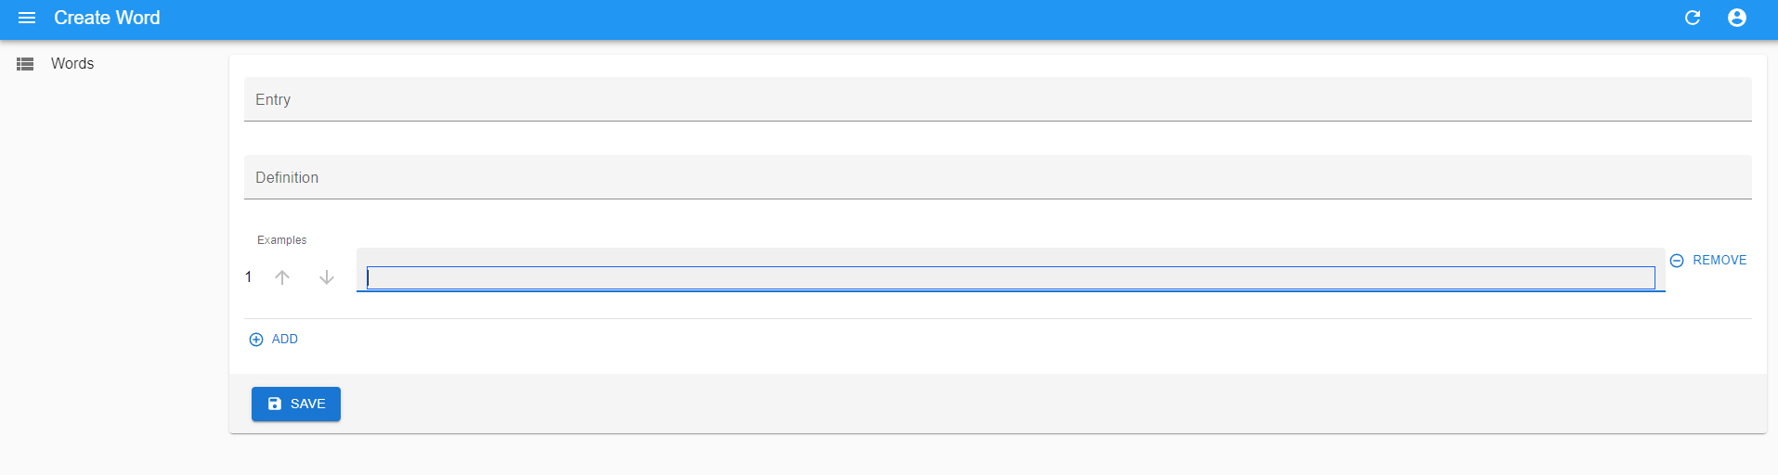

**Baza danych**

Diagram relacji encji w systemie został wygenerowany narzędziem DBeaver.

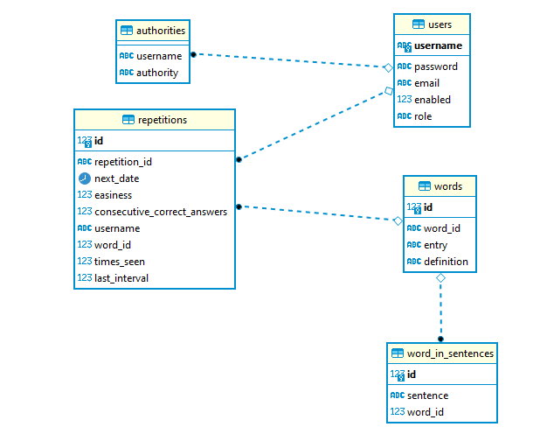

**Autoryzacja**

W przypadku pomyślnego zalogowania użytkownika, zostaje zwrócony token JWT, który jest używany do wykonywania zapytań do back-endu. Dodatkowo, administracyjne API zabezpieczone jest poprzez sprawdzanie, czy dane konto posiada rolę ADMIN.

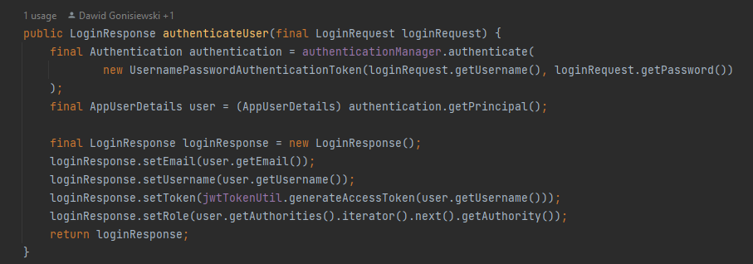

Logika odpowiedzialna za uwierzytelnianie.

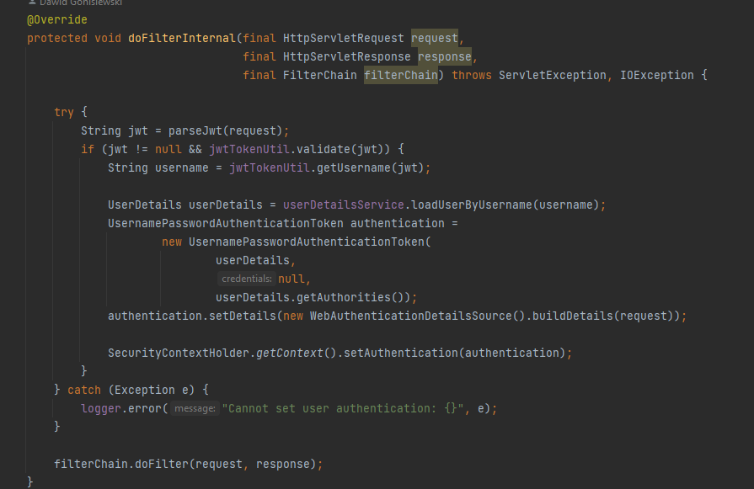

Filtr zapytań do serwera sprawdzający token JWT

**Testy**

W projekcie zostały zaimplementowane testy integracyjne, które testują poprawność logiki. Na daną ścieżkę, zostaje wykonane zapytanie, a po pomyślnym zwróceniu danych sprawdzana jest poprawność ich wartości. Testy korzystają z bazy danych PostgreSQL, której kontener uruchamiany jest przy odpaleniu testu dzięki bibliotece Testcontainers.

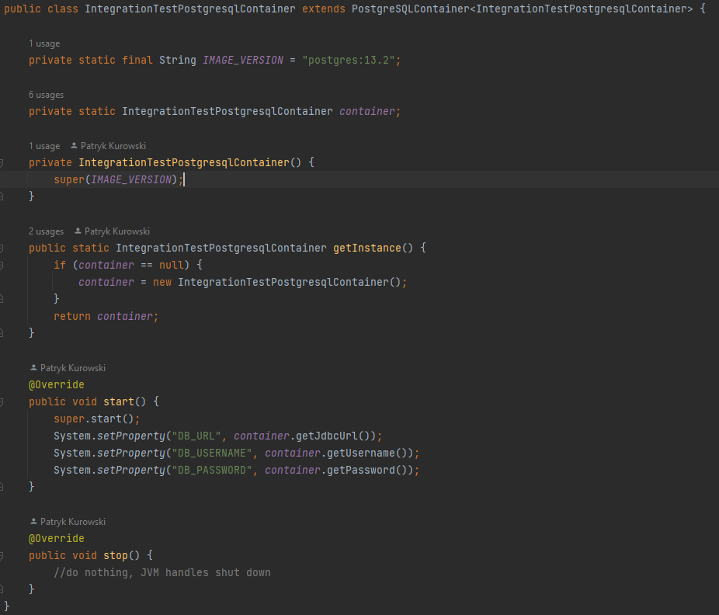

Klasa odpowiedzialna za uruchomienie kontenera bazy danych PostgreSQL.

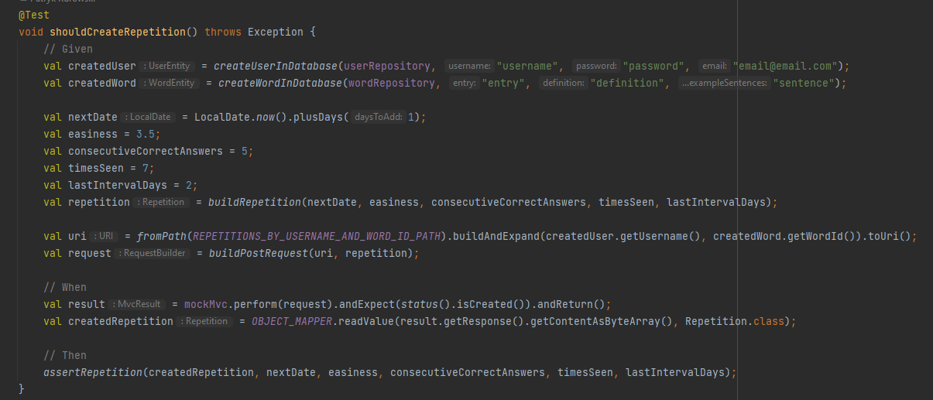

Przykładowy test integracyjny tworzący powtórkę w systemie dla danego słowa oraz przeprowadzający asercję na zwróconych danych.

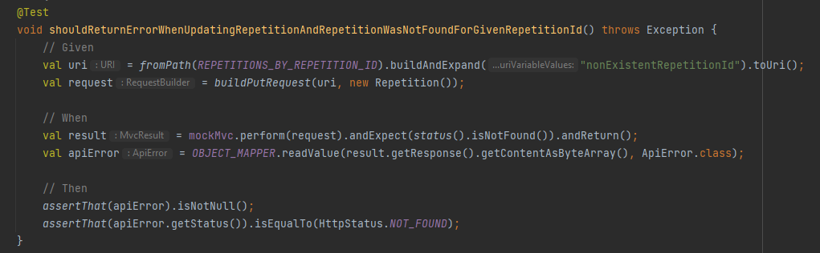

Przykładowy test sprawdzający poprawność obsługi błędów w systemie.

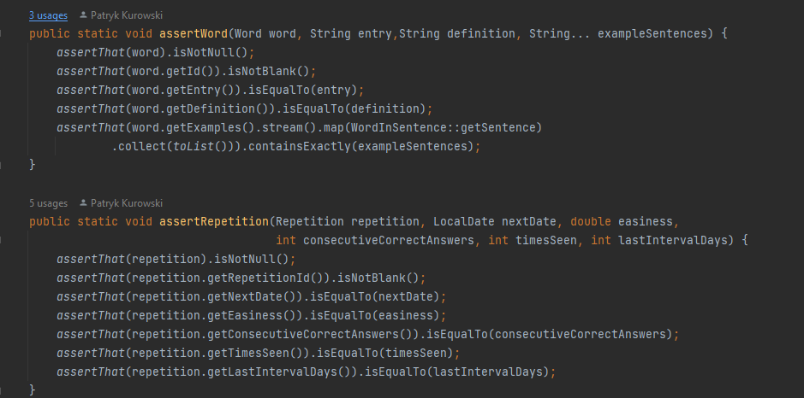

Przykładowe metody odpowiedzialne za asercję danych.